|  |
| --- |
| **Instituto Tecnológico de Costa Rica**  **Escuela de Ingeniería en Computación**  **Lenguajes de Programación Gr 40 IC-4700**  **Tarea 1 N-Reinas**  **Profesor José Castro Mora**  **Bryan Jiménez Chacón 2014114175**  **Fecha de Entrega 7 de octubre**  **II Semestre 2016** |

 

Contenido

Resultados en cada Lenguaje 2

Python 2

Julia 3

Haskell 4

Prolog 5

Scala 6

Tabla Comparativa 7

Comentarios: 8

Python: 8

Julia: 8

Haskell: 8

Prolog: 8

Scala: 9

# Resultados en cada Lenguaje

A continuación, se muestra el resultado con 4 reinas en cada lenguaje y la duración para resolver el problema desde 4 hasta 11 reinas

## Python

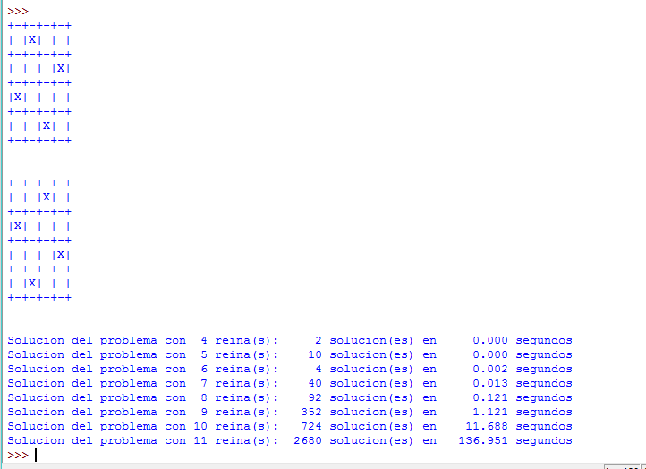

## Julia

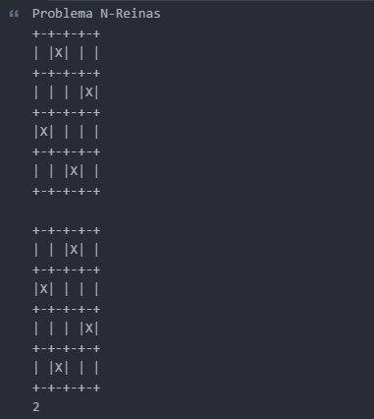

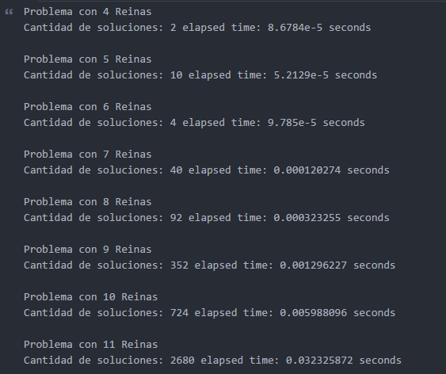

## Haskell

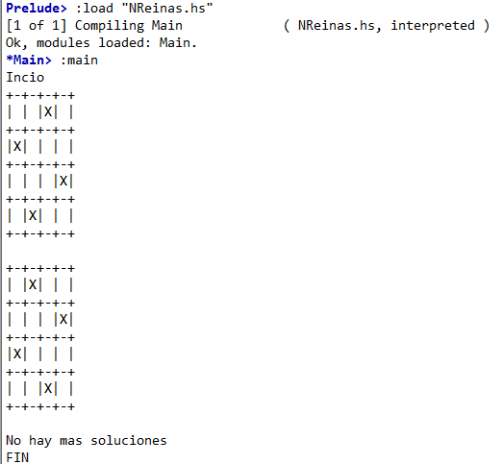

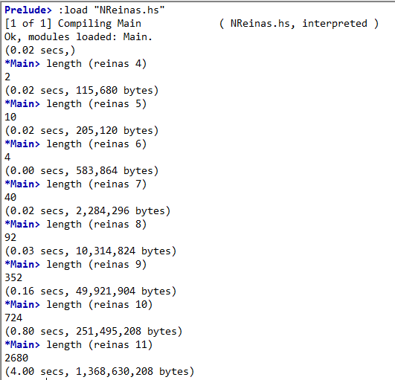

## Prolog

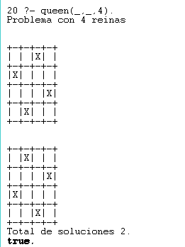

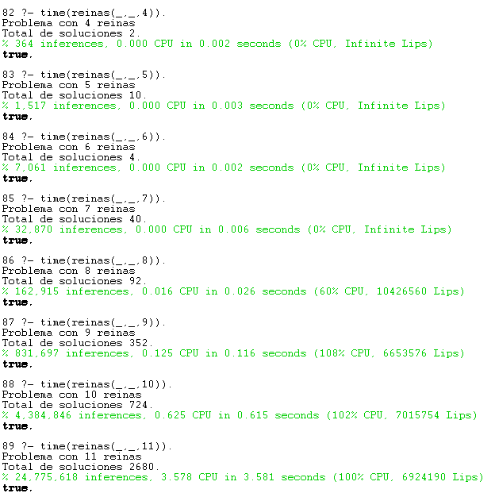

## Scala

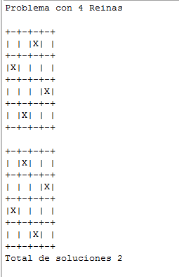

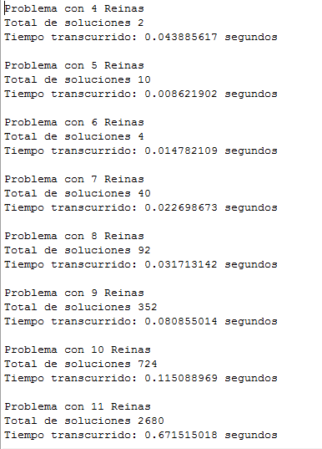

# Tabla Comparativa

|  |  |  |  |  |  |
| --- | --- | --- | --- | --- | --- |
| Categorías/Lenguajes | Python | Julia | Haskell | Prolog | Scala |
| Eficiencia (5 el más eficiente) | 1 | 5 | 2 | 3 | 4 |
| Claridad (5 el más claro) | 5 | 4 | 1 | 2 | 3 |
| Duración de programación (5 el más rápido) | 5 | 3 | 1 | 2 | 4 |
| Curva de aprendizaje (5 el más rápido) | 5 | 4 | 2 | 1 | 3 |
| Facilidad de Abstracción del Problema (5 el más fácil) | 5 | 3 | 2 | 1 | 4 |
| Total (Mayor puntaje = mejor) | 21 | 19 | 8 | 9 | 18 |

Cada categoría tendrá una calificación de 1 a 5 (cantidad de lenguajes) y se sumaran los puntajes para cada lenguaje.

Esta comparación determina que el lenguaje que resulto más sencillo de utilizar fue Python sin embargo, también demostró ser el más ineficiente, por otro lado el más eficiente fue Julia seguido por Scala, ambos obtuvieron una calificación muy cercana a Python así que representa una muy buena alternativa que no implique tanto aprendizaje extra por parte de un programador acostumbrado al estilo de programación de Python o la orientación a objetos, por otra parte como era de esperar Haskell y Prolog obtuvieron los últimos lugares, seguramente por el hecho de tener paradigmas muy diferentes a los que se está acostumbrado y esto represento un esfuerzo mucho mayor para poder resolver el mismo problema al no tener experiencia en su sintaxis ni su forma de operar, probablemente si se realizará el mismo problema nuevamente desde 0, las calificaciones de estos lenguajes mejorarían al tener un poco de experiencia en sus respectivos paradigmas.

# Comentarios:

## Python:

Por el tiempo que llevo programando en python y ser el primer lenguaje que aprendí me resulto bastante sencillo resolver el problema, sin necesidad de buscar documentación adicional, sin embargo, por las características de python sabía que no era la mejor opción y que probablemente se revería reflejado en los resultados. Sabía que lo iba a resolver en el menor tiempo de los 5 lenguajes, aunque sentía que tenía que haber otra opción más eficiente.

## Julia:

Julia resulto ser más amigable de lo que pensaba en primer lugar, la sintaxis no se sintió como algo nuevo, así como su forma de trabajar, fue sencillo aprender a utilizarlo solo tuve que buscar algunos detalles sobre su funcionamiento para poder manejarlo correctamente. Me sorprendió su eficiencia y definitivamente lo tendré en cuanta para futuros proyectos.

## Haskell:

Haskell fue un lenguaje diferente a los que conocía por lo que tuve que leer bastante al respecto antes de poder sentir que entendía lo que hacía, sin embargo, cuando comprendí bien su funcionamiento, me pareció mucho más fácil de manejar de lo que pensaba que iba a ser y por lo tanto mucho más útil, además de que facilita muchísimo utilizar la recursión que se requería en el problema de las n-reinas. Aunque tuve ciertos problemas en los primeros intentos para poder hacer trabajar bien las funciones en conjunto el resto fue relativamente sencillo y rápido para ser la primera vez programando en un lenguaje con ese paradigma.

## Prolog:

Prolog fue sin lugar a dudas el lenguaje que más me costó interiorizar, debido a su naturaleza lógica, y su sintaxis tan diferente, requirió de mucha investigación extra para poder resolver el problema planteado, si siento que resulta la opción indiscutible cuando se trata de problemas que tengan que ver con toma real de decisiones con muchas posibilidades y reglas.

## Scala:

Scala fue una sorpresa, ya que su orientación a objetos y si uso de la máquina virtual de java me hacían pensar que sería prácticamente lo mismo, pero al usarlo me di cuenta que tiene diferencias importantes que lo hacen resaltar, como poder declarar todo como variable, permitiendo pasar funciones como parámetros de otra función, o no tener de declarar específicamente el tipo de dato de las variables, también note que los programas eran más pequeños en cantidad de líneas de código lo cual me gusto, por mi experiencia en Java no resulto complicado de entender, sin duda scala es un lenguaje que me llamo mucho la atención como alternativa a Java, con más versatilidad a primera vista pero sin perder facilidad y orden en el código.